Fabricação de um sensor químico utilizando filme polimérico de Ecoflex® com grafite e Itérbio incorporados

Franciele Fernanda da Silva(PIBIC/Fundação Araucária/Unioeste), Andressa Giombelli Rosenberger, Douglas Cardoso Dragunski, Maria Carolina Bonatto, Josiane Caetano Dragunski(Orientadora), e-mail: francielesilva.eq@gmail.com.

Universidade Estadual do Oeste do Paraná/Centro de Engenharias e Ciências Exatas/Toledo, PR.

Ciências Exatas e da Terra - Química

Palavras-chave: Eletrofiação, Itérbio, planejamento fatorial.

Resumo
Neste trabalho foram produzidas microfibras de Ecoflex® com grafite e itérbio, utilizando a técnica de eletrofiação. Para isso, utilizou-se uma solução de 15% de Ecoflex® solubilizado em clorofórmio e N, N-dimetilformamida (DMF) na concentração de 85:15 (v:v), 1% de grafite e 3% de Itérbio. Os efeitos da tensão elétrica, fluxo e distância da agulha ao alvo foram verificados no diâmetro médio das fibras e na homogeneidade das mesmas, utilizando um modelo estatístico de planejamento fatorial 2³ para a análise dos dados. Os melhores parâmetros encontrados foram distância de 16 cm, fluxo de 1,0 mL∙h⁻¹ e tensão de 18 kV. A morfologia e o diâmetro das fibras foram analisados por microscopia óptica. O estudo eletroquímico com a hexaciano ferrato (III) de potássio (K₃[Fe(CN)₆]) usando a voltametria cíclica, mostrou que não houve melhora na resposta eletroquímica do eletrodo com Itérbio.

Introdução

Uma peculiaridade que as técnicas eletroquímicas possuem em relação aos métodos instrumentais de grande porte, está na obtenção de informações in situ e em tempo real (Lowinsohn & Bertotti 2006).
Existem várias maneiras de se fabricar um sensor eletroquímico, entre elas há a eletrofiação, que é uma técnica utilizada para a produção de micro e nanofibras poliméricas. Uma maneira de aprimorar um sensor é modificando-o com diferentes elementos, e neste contexto, os óxidos mistos contendo Itérbio (Yb) têm potencial aplicação como modificador de sensores eletroquímicos, devido ás suas características metálicas e condutoras (Gaffo et al. 2005). Assim, este trabalho visa ao desenvolvimento de um sensor eletroquímico utilizando como precursores o polímero Ecoflex® e grafite, bem como incorporar Itérbio como agente modificante.
Material e Métodos

Os materiais utilizados para os experimentos foram o pó de grafite adquirido da Sigma–Aldrich™ com grau de pureza de 99%, o polímero Ecoflex® da BASF® e o Acetato de Itérbio III da Acros Organics® com pureza de 99,9%. Já os solventes clorofórmio e N,N-dimetilformamida (DMF) da Fmaia®. Para o preparo das fibras, foi utilizado uma solução do polímero Ecoflex® a 15% (v:v) com clorofórmio e DMF, na proporção de 85:15% (v:v), essa mistura foi agitada em um agitador magnético por 1h30min. Posteriormente foi adicionado grafite a concentração de 1% e Acetato de Itérbio III á concentração de 3%, em relação a massa do polímero. Esta solução foi agitada novamente, durante 24 horas, e foi eletrofiada seguindo os parâmetros de um planejamento fatorial 2³, com três pontos centrais. Sendo que os fatores avaliados foram diferença de potencial, a distância do alvo coletor a ponta da agulha, e o fluxo da solução. Os valores dos fatores utilizados estão dispostos na Tabela 1.

Tabela 1 – Valores dos fatores utilizados no planejamento fatorial.
Variáveis | -1 | 0 |  |  | 1
Distância (cm) | 12 | 16 | 20
Fluxo (mL.h⁻¹) | 0,5 | 1,0 | 1,5
Tensão (kV) | 14 | 18 | 22

A cada experimento foi retirada amostra em uma lâmina para microscopia, sendo o volume de solução coletado de aproximadamente 0,1 mL. Desta forma, a avaliação da morfologia das fibras foi realizada pelos softwares Analisis Get It®, para a obtenção das imagens das fibras, e o Gwyddion® para a medição do diâmetro. Após caracterizar as fibras e definir os melhores parâmetros utilizando o Software Statistica 7, foi coletado um filme fabricado com 10 mL de solução e este foi calcinado á temperatura de 500°C por 3 horas, em um forno EDG10P-S, com atmosfera de N₂. O pó obtido foi misturado ao agente umectante Nujol®, formando uma pasta homogênea, que foi inserida em uma seringa hipodérmica e prensada. Este sensor foi testado eletroquimicamente utilizando a voltametria cíclica e a hexacianoferrato (III) de potássio (K₃[Fe(CN)₆]) a uma concentração de 5,0x10⁻³ mol∙L⁻¹ (meio de KCl 0,5 mol∙L⁻¹ e velocidade de varredura de 50mV∙s⁻¹), estes testes foram realizados utilizando um potenciostato/galvanostato modelo 273 A. Este sensor foi comparado com o material calcinado sem Itérbio, utilizando os mesmos parâmetros.

Resultados e Discussão

Utilizando o planejamento fatorial 2³, avaliou-se os parâmetros que resultaram em melhores fibras. Os experimentos realizados e os respectivos diâmetros médios das fibras estão apresentados na Tabela 2.
Tabela 2 – Experimentos realizados e diâmetros e beads correspondentes.
Experimento | Distância (cm) |  | Fluxo (mL.h⁻¹) |  | Tensão (kV) |  | Diâmetro médio (µm)
1 |  | -1 |  | -1 | -1 | 1,21±0,18
2 |  | 1 |  | -1 | -1 | 1,43±0,18
3 |  | -1 |  | 1 | -1 | 0,93±0,13
4 |  | -1 |  | -1 | 1 | 1,43±0,18
5 |  | 1 |  | 1 | -1 | 1,38±0,21
6 |  | 1 |  | -1 | 1 | 1,58±0,20
7 |  | -1 |  | 1 | 1 | 1,48±0,21
8 |  | 1 |  | 1 | 1 | 1,14±0,09
9 |  | 0 |  | 0 | 0 | 1,22±0,07
10 |  | 0 |  | 0 | 0 | 1,21±0,14
11 |  | 0 |  | 0 | 0 | 1,23±0,15

Com os dados da Tabela 2 foi possível fazer a análise estatística do modelo experimental utilizando o Software Statistica 7, para verificar se há interações entre as variáveis independentes (tensão, fluxo e distância) que interferem no resultado das variáveis dependentes. Desta forma, utilizou-se o gráfico de pareto para analisar tais fatores. A Figura 1 representa o gráfico obtido para a resposta diâmetro das fibras.
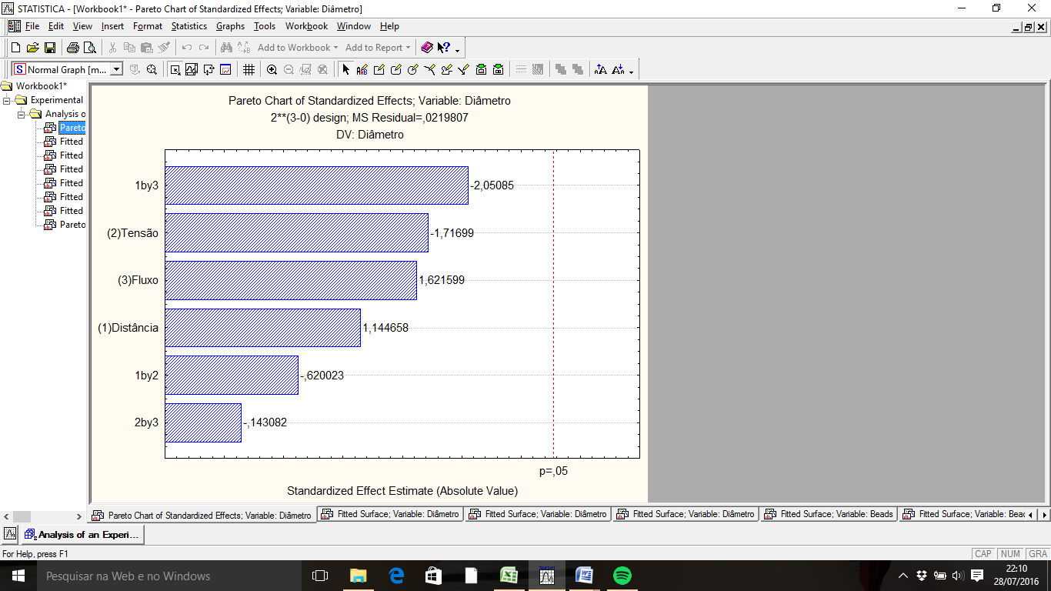
Figura 1 – Gráfico de pareto para a variável distância.

Pode-se perceber que os valores p obtidos não são maiores que 0,05. Isso indica que não há efeito de interação significativo entre as variáveis independentes estudadas (Silva et al. 2011). Desta forma, foram avaliadas as superfícies de resposta (Figura 2) para determinar os melhores parâmetros na obtenção das fibras.
Pode-se observar que o diâmetro apresenta melhor resposta para o menor fluxo, menor distância e maior tensão, que é referente ao experimento 4 da Tabela 2. Entretanto, observando as microscopias óticas na Figura 3, as fibras obtidas com os parâmetros do experimento 4 apresentam maior número de beads (Figura 3a). Desta forma, optou-se por utilizar os pontos centrais (Figura 3b), que apesar de apresentar um pequeno aumento no diâmetro, mostram fibras mais homogêneas e com menor número de beads (irregularidades nas fibras).
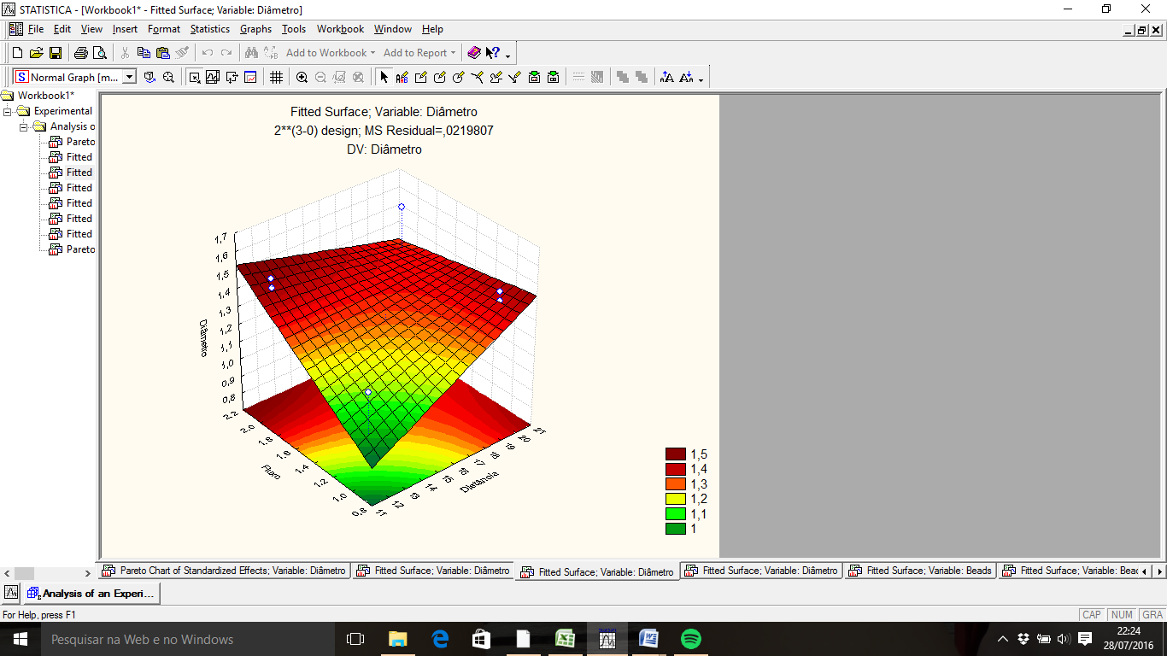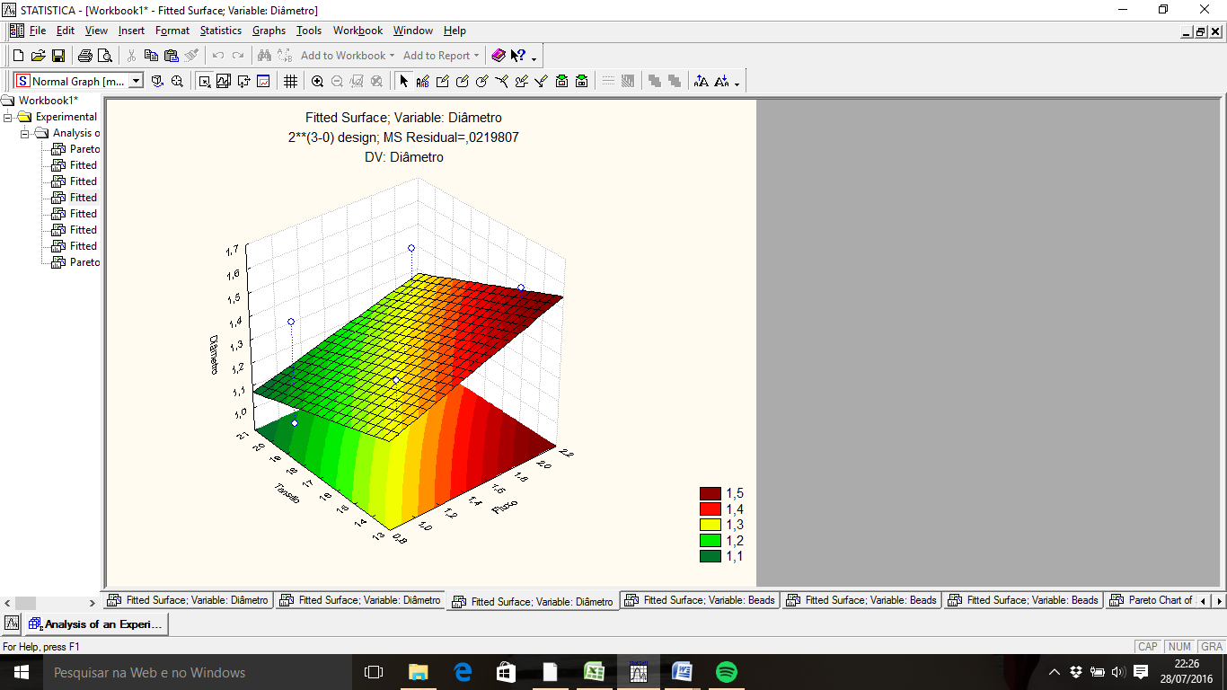
Figura 2 – Gráficos de superfície dos efeitos das variáveis independentes no diâmetro das fibras.
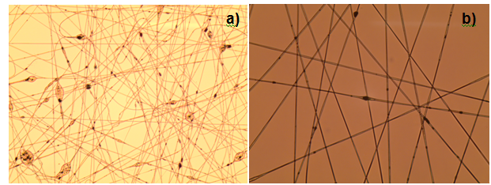
Figura 3 – Imagens de microscopia óptica a) experimento 4 e b) experimento do ponto central.

Desta maneira, os melhores parâmetros para a eletrofiação nas condições estudadas são distância de 16 cm, fluxo de 1,0 mL∙h⁻¹ e tensão de 18 kV. Estes parâmetros foram utilizados para obtenção de uma membrana polimérica que foi posteriormente calcinada para obtenção de um material condutor usado para construir o sensor eletroquímico.
Para avaliar a resposta eletroquímica do sensor, foram realizadas medidas voltamétricas utilizando uma solução de (K₃[Fe(CN)₆]). Esta resposta foi comparada com o sensor na ausência de itérbio (Figura 4).
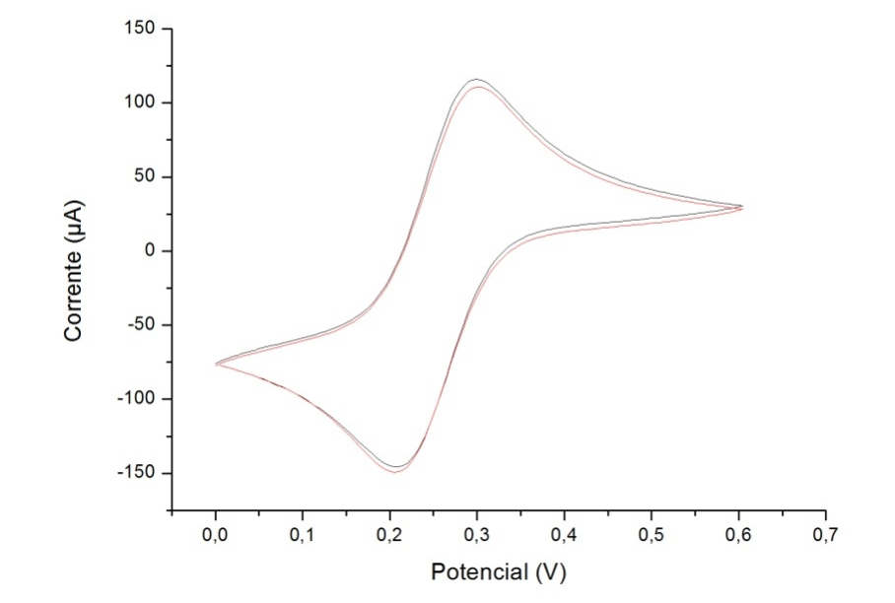
Figura 4 – Voltametria ciclíca dos eletrodos com Itérbio (−) e puro (−) na solução de (K₃[Fe(CN)₆]) 5,0x10⁻³ mol L⁻¹ (KCl 0,5 mol L⁻¹ e v = 50 mV.s⁻¹).
Os estudos preliminares mostram que não houve melhora na intensidade de corrente quando comparado com o sensor na ausência de itérbio, entretanto, será realizada nova forma de imobilização para verificar a viabilidade da modificação do sensor.

Conclusões

Utilizando a técnica de eletrofiação foi possível obter microfibras poliméricas com carbono grafite e Itérbio, com os melhores parâmetros, resultando em fibras com diâmetro médio de aproximadamente 1,20 µm. Além disso, o eletrodo com Itérbio não apresenta melhor resposta eletroquímica quando comparado ao eletrodo sem a adição de tal elemento.

Agradecimentos

Os autores são gratos á Unioeste pelo apoio a pesquisa, á UEM pelo fornecimento do equipamento para eletrofiação e á Fundação Araucária pela bolsa.

Referências

Gaffo, L. Maria, J.S.P. Cerdeira, F. Moreira, W. C. (2005). Effects of laser irradiation and annealing on rhodium phthalocyanine Langmuir–Blodgett films. Thin Solid Films 488, 236-241.

Lowinsohn, D. & Bertotti, M. (2006). Sensores eletroquímicos: Considerações sobre mecanismos de funcionamento e aplicações no monitoramento de espécies químicas em ambientes microscópicos. Química Nova 29, 6.

